# 文档说明

Excel单元格数据导出工具详解

Excel单元格数据导出工具是一个Excel插件，主要功能是从Excel具体单元格中获取数据并导出成.csv格式文件。工具具有时间触发功能，可以在配置文件中配置具体的触发时间。

Excel插件通用所有表格，以后有用到Excel数据导出的都可以用此插件，只要修改具体所需单元格就行。

# 修订记录

| 日期 | 版本 | 描述 | 作者 | 审核 |
| --- | --- | --- | --- | --- |
| 2013-12-25 | v 1.0 | 初稿 | 项目组 |  |
|  |  |  |  |  |
|  |  |  |  |  |
|  |  |  |  |  |
|  |  |  |  |  |
|  |  |  |  |  |
|  |  |  |  |  |
|  |  |  |  |  |

# 文档详解：

工具最原始需求：

1. 整体方案。

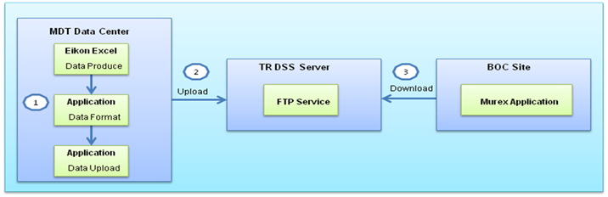

1. 数据产生：USDBS-v4.xls(具体数据位于：Sheet 1L3L，Sheet 3L6L和Sheet 3L12L里的Spread(Bid)和Spread(Ask)列)
2. 数据输出范围和模板：RTSH_BOC_EOD-DATA_TODAY.csv
3. 数据产生和数据输出的映射：Mapping_USDBS-v4.xls，Mapping_RTSH_BOC_EOD-DATA_TODAY.xls。（两个文件里的内容用格式为XXXX=SMKR的RIC做映射。）
4. 输出文件命名规则：RTSH_BOC_EOD-DATA_YYYYMMDD.csv
5. 输出文件的时间：每天下午三点产生一个文件。（初定）

描述：

每天下午2:30 从USDBS-v4.xls里相应栏位取得当时数据，根据映射关系，输出到RTSH_BOC_EOD-DATA_TODAY.csv里的相应栏位。根据命名规则重命名RTSH_BOC_EOD-DATA_TODAY.csv，然后上传到BOC在DSS的FTP帐号里。

经过会议的讨论，最后决定用Excel固定单元格取值，然后导出成.csv格式文件的方法，这也是插件的主要功能。

下面从三次工具发布文档来详细解说插件的用法。

请继续往下看。

**Excel数据导出工具安装使用说明**

1 插件运行环境要求：Office2010，.Net Framework 4.0

2安装说明：

点击如图目录下setup.exe文件进行安装。

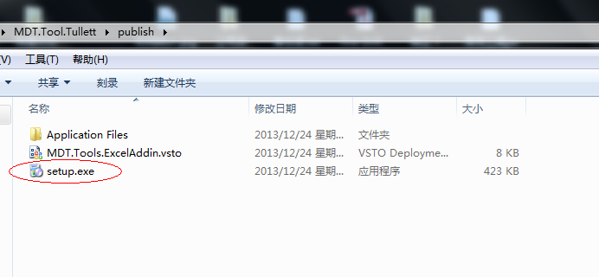

3 配置文件config.ini

先放到E：\Tullett 目录下，这个是手工配置的，最后可以修改。

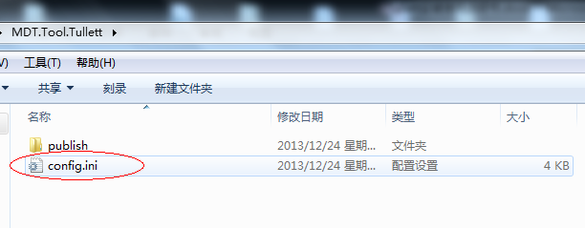

4 配置文件的修改

如图所示：

椭圆1处：为输出路径，可以手动修改。

椭圆2处：为输出数据表头，可以手动修改。

椭圆3处：为具体输出数据。

椭圆4处：为具体需要获取的bid的价格，{1.A1.6}格式 需要根据具体对应单元格位置配置。

配置说明：1代表sheet1，A1代表sheet1中的A1单元格，6代表保留6为小数。需不需要保留小数位数，根据情况而定再配置。

椭圆5处：为具体需要获取的ask的价格，配置格式和椭圆4相同。

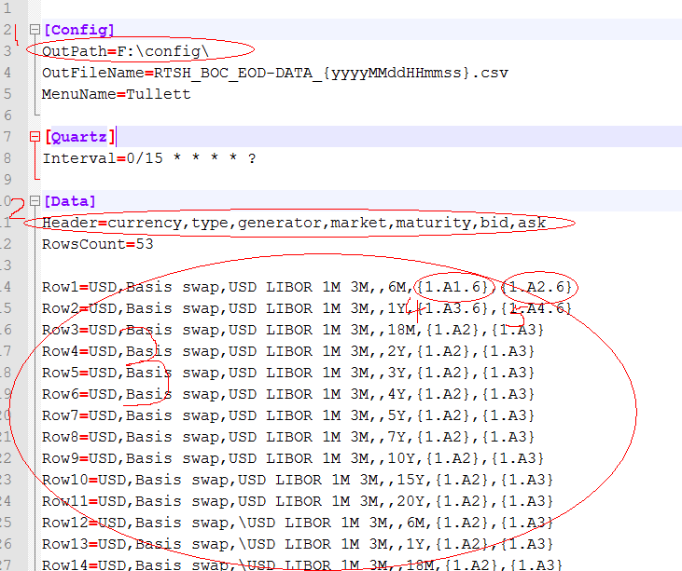

5插件使用

安装成功后，打开excel点击开发工具- COM加载项-出现MDT.Tool.ExcelAddin代表安装成功。

**Excel数据导出工具_发布文档v2.0**

* 本次发布较上一次发布主要对程序添加了时间调度功能。

具体描述如下：

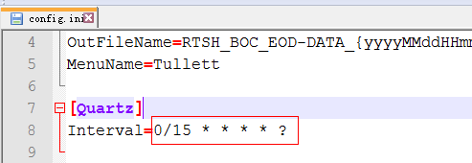

图1

Cron表达式被用来配置CronTrigger实例。Cron表达式是一个由7个子表达式组成的字符串，如：图1，红色矩形框中（也就是需要配置具体所需时间的地方）。

Cron表达式详解：

每个子表达式都描述了一个单独的日程细节。这些子表达式用空格分隔，分别表示：

1. Seconds 秒

2. Minutes 分钟

3. Hours 小时

4. Day-of-Month 月中的天

5. Month 月

6. Day-of-Week 周中的天

7. Year (optional field) 年（可选的域）

一个cron表达式的例子字符串为"0 0 12 ? * WED",这表示“每周三的中午12：00”。

单个子表达式可以包含范围或者列表。例如：前面例子中的周中的天这个域（这里是"WED"）可以被替换为"MON-FRI", "MON, WED, FRI"或者甚至"MON-WED,SAT"。

通配符（'*'）可以被用来表示域中“每个”可能的值。因此在"Month"域中的*表示每个月，而在Day-Of-Week域中的*则表示“周中的每一天”。

所有的域中的值都有特定的合法范围，这些值的合法范围相当明显，例如：秒和分域的合法值为0到59，小时的合法范围是0到23，Day- of-Month中值得合法凡范围是0到31，但是需要注意不同的月份中的天数不同。月份的合法值是0到11。或者用字符串JAN,FEB MAR, APR, MAY, JUN, JUL, AUG, SEP, OCT, NOV 及DEC来表示。Days-of-Week可以用1到7来表示（1=星期日）或者用字符串SUN, MON, TUE, WED, THU, FRI 和SAT来表示.

'/'字符用来表示值的增量，例如, 如果分钟域中放入'0/15'，它表示“每隔15分钟，从0开始”，如果在份中域中使用'3/20'，则表示“小时中每隔20分钟，从第3分钟开始”或者另外相同的形式就是'3,23,43'。

'?'字符可以用在day-of-month及day-of-week域中，它用来表示“没有指定值”。这对于需要指定一个或者两个域的值而不需要对其他域进行设置来说相当有用。

'L'字符可以在day-of-month及day-of-week中使用，这个字符是"last"的简写，但是在两个域中的意义不同。例 如，在day-of-month域中的"L"表示这个月的最后一天，即，一月的31日，非闰年的二月的28日。如果它用在day-of-week中，则表 示"7"或者"SAT"。但是如果在day-of-week域中，这个字符跟在别的值后面，则表示"当月的最后的周XXX"。例如："6L" 或者 "FRIL"都表示本月的最后一个周五。当使用'L'选项时，最重要的是不要指定列表或者值范围，否则会导致混乱。

'W' 字符用来指定距离给定日最接近的周几（在day-of-week域中指定）。例如：如果你为day-of-month域指定为"15W",则表示“距离月中15号最近的周几”。

'#'表示表示月中的第几个周几。例如：day-of-week域中的"6#3" 或者 "FRI#3"表示“月中第三个周五”。

作为一个例子，下面的Quartz.NET Cron表达式将在星期一到星期五的每天上午10点15分执行一个作业。

0 15 10 ? * MON-FRI

Excel数据导出工具_发布文档V3.0

本次发布主要以下三项：

* 日志功能加入。
* 通过环境变量获取配置文件。
* 点击Tullett按钮，可以重新加载配置文件。

1. 日志功能的加入，需要在config.ini配置文件中加入

[Log]

Logon=true

Logon=true为开启日志，Logon=False为关闭日志。如下图。

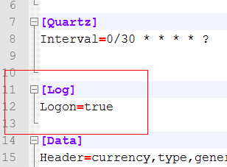

日志功能,又添加一个配置文件log4netConfig.xml

如图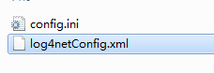，放置路径和配置文件必须一致。

log4netConfig.xml配置文件中可以指定日志输出路径和名字。如下图红色矩形框。

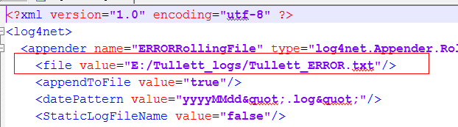

2，通过环境变量获取配置文件。

添加环境变量的Name为ConfigPath（固定）

添加环境变量的Value为配置文件放置的地方。（配置文件和日志配置文件都放在这个目录下），如下图。

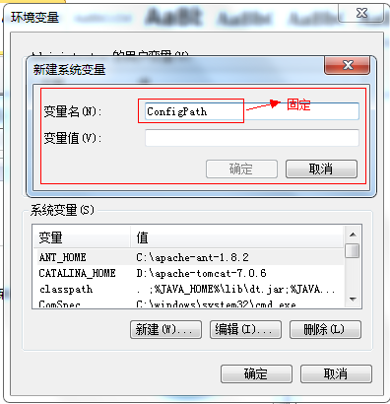

如果没有添加环境变量指定配置文件放置目录，则配置文件默认放置在E:\Tullett目录下

如下图：

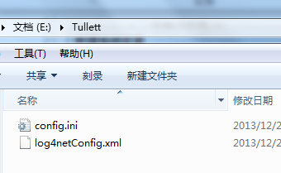

3, 点击Tullett按钮，可以重新加载配置文件，已经添加到代码中。

Tullett数据导出工具_发布文档V4.0

新增功能描述：

Excel插件增加邮件报警功能，要求如下：  
1. 邮件发送方面  
* 支持SMTP和POP3协议  
* 可以配置邮件收发服务器地址、账户等信息  
* 邮件主题可配置  
* 收件人和抄送人可以配置多个  
* 支持发送邮件附件  
  
2. 监控方面  
* 当检测到某批次数据中Bid和Ask列的值全部相同时，发送报警邮件  
* 报警邮件主题为配置文件中配置的主题，报警邮件内容开发人员可以按照实际情况自定义。  
* 最好支持将数据异常时，Excel界面截图作为邮件附件发送出来。

config.ini配置文件中新添加：

(//后为配置说明)

[Smtp]

Host=smtp.gmail.com //smtp协议

Port=587 //端口

EnableSsl=true //是否启用SSL

UserName=iba.fiddler@gmail.com //发邮件邮箱地址

UserPwd=cy999000 //发邮箱密码

Subject=主题 //邮件标题

[Mail]

From=iba.fiddler@gmail.com //发邮件邮箱地址(同上)

To=hlys1992@gmail.com,hlys1991@gmail.com //收件人邮箱，多位用逗号分隔。

Cc=zhen.huang@meridian.com.cn,shuai.tian@meridian.com.cn //抄送人邮箱，多位用逗号分隔。

如下图形式：

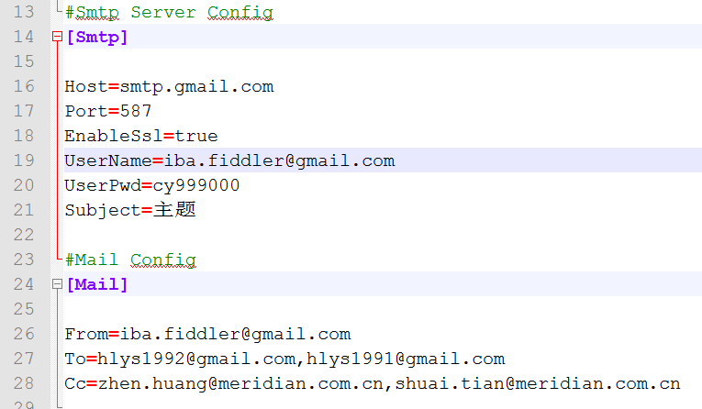

监控方面：

报警发送邮件Excel界面截图默认放在 E:\Tullett 目录下，和配置文件默认同一个目录。(如有要求，可做修改)。

Excel界面截图作为邮件附件发送出来功能已经实现。

如下图：